3. РОЗРОБКА МАРШРУТІВ ДОСТАВКИ

Сучасний стан бізнесу багатьох країн у розвитку ринкових відносин вимагає автоматизації в усіх можливих напрямках. Логістики цей процес стосується в першу чергу – застосування інформаційних технологій тут має життєву важливість для економії матеріальних коштів та часу. Однак навіть зараз у багатьох транспортних компаніях логісти працюють по-старому – розкладають паперові карти і малюють маршрути доставки вантажів кінцевому споживачеві. Трохи більш «просунуті» компанії використовують при розробці маршрутів доставки картами від Google та Яндекс. Такими способами побудови маршрутів можна прорахувати лише приблизний маршрут, однак він не буде заточений під завдання транспортно-експедиторської компанії. До того ж, цей варіант підходить, тільки тоді коли є кілька стабільних маршрутів і їх не потрібно міняти кожен день. Відповідно, транспортно-експедиторським компаніям, дистриб’юторським фірмам та інтернет-магазинам потрібно шукати спеціалізовані та автоматизовані програмні рішення, які добре інтегруються з обліковими системами.
Перед логістом в транспортних компаніях зазвичай ставлять ряд завдань, які йому необхідно вирішувати. Прикладами таких завдань можна виділити:
○ розподілення заявок клієнтів за доступними автомобілями;
○ врахування вимог до часу доставки продукції;
○ стеження за фактичною доставкою продукції;
○ при необхідності виконувати аналіз різкого збільшення кількості заявок або можливість перенесення складу в нове місце та ін.
○ розраховувати економічний ефект таких дій з точки зору логістики і надавати проведені розрахунки керівнику;
○ і найголовніше, економити кошти, складаючи найефективніший маршрут доставки вантажів кінцевому споживачеві.
В якості ілюстрації розрахунків у даному розділу опишемо наше завдання наступним чином:
Транспортно-експедиційне підприємство яке розташовано у місті Київ займається доставкою харчової та алкогольної продукції, в якості клієнта цього підприємства будемо розглядати магазини фірми АТБ у місті Київ. Необхідно визначити краще місцезнаходження розподільчого центру, виконати розрахунки по визначенню маршруту доставки продукції та скласти графік роботи на даних маршрутах.

2.2. Методи і алгоритми доставки вантажів споживачам

В якості основної концепції розглянемо цикл перевезень одночасно з транспортуванням, існуючим станом організаційних вантажно-розвантажувальних робіт і складуванням. Залежно від всіх складових, ціна кожного перевезення може значно змінюватися у відповідності до сформованої ситуації. Це вимагає розробки методики формування: адаптивного стратегічного планування, тактичного планування перевізного процесу, а також формалізацію задач планування перевезень з урахуванням багато-критеріальності і розробки моделі функціонування ТЕП.
Після визначення всіх споживачів, наявності складських приміщень і номенклатури вантажів, що перевозяться, рішення задачі доставки вантажів споживачам може ґрунтуватися на класичній транспортній задачі математичного програмування.
Модель поставок вантажу дає сумарні значення їх обсягів за плановий період:

$Q_{q}=\sum_{t∈T_{\text{пл}}}{\sum_{i=1}^{I}{\sum_{j=1}^{J}{Q_{q,t}^{i,j},}}}$ (2.8)

Крім того, кожному споживачеві відомі потреби в q-му типі вантажів:
$Q_{q}=\sum_{t∈T_{\text{пл}}}^{I}{\sum_{j=1}^{J}{Q_{q,t}^{i,j}}}$ (2.9)

Вибір постачальників і наявність у них складських приміщень S^{j} визначає первинну структуру перевізного процесу, в результаті чого формується склад постачальників I_{в} і споживачів I₀ по q=I…I_{q} типам вантажів.
Класична транспортна задача лінійного програмування:

$\sum_{i=1}^{m}{a_{i}=\sum_{i=1}^{n}{b_{j}}}$ (2.10)

Дозволяє здійснити вартісну оцінку транспортування С у вигляді матриці:

$C=\left[\begin{matrix}c_{\text{11}}c_{\text{12}}⋅c_{1n} \\ c_{\text{21}}c_{\text{22}}⋅c_{2n} \\ c_{m1}c_{m2}⋅c_{\text{mn}}\end{matrix}\right],$ (2.11)

Очевидно, що вартість усіх перевезень повинна прагнути до мінімуму:

$$L=\sum_{i=1}^{m}{\sum_{j=1}^{n}{c_{\text{ij}}⋅x_{\text{ij}}→\text{min}},}$$

$$\sum_{i=1}^{m}{x_{\text{ij}}=}a_{i},\sum_{j=1}^{n}{x_{\text{ij}}=b_{j}}\text{.}$$

В якості матриці цін виступає відстань $∇_{\text{ij}}C_{\text{ij}}=L_{\text{ij}}$. Таким чином, кожен раз вирішуючи транспортну задачу для всіх типів вантажів, отримуємо обсяг вантажів з j-го складу i-му споживачеві: SQ^{ij}_{q}.
Рішення оптимізаційної задачі здійснюється при виконання наступних обмежень:

$∇a\sum_{q=1}^{l_{q}}{\frac{{\text{AQ}}_{\text{aq}}}{{\text{VAQ}}_{\text{aq}}}≤a_{a}^{\text{ТГ}}}$ (2.12)

Приведення коефіцієнта використання вантажопідйомності у відповідність з плановими або фактичними показниками:

$$a_{a}^{\text{ТГ}}≥\sum_{q=1}^{l_{q}}{\frac{{\text{AQ}}_{\text{aq}}}{{\text{VAQ}}_{\text{aq}}}}=\frac{1}{\text{max}{\text{VAQ}}_{\text{aq}}}\sum_{q=1}^{l_{q}}{\frac{\text{max}{\text{VAQ}}_{\text{aq}}{\text{AQ}}_{\text{aq}}}{{\text{VAQ}}_{\text{aq}}}}\frac{1}{\text{max}{\text{VAQ}}_{\text{aq}}}\sum_{q=1}^{l_{q}}{{\text{AQ}}_{\text{aq}}}$$

Інакше кажучи, в загальному випадку, в якості обмежень пропонується використовувати класичні техніко-експлуатаційні показники:

$\sum_{q=1}^{l_{q}}{{\text{AQ}}_{\text{aq}}≤\text{max}{\text{VAQ}}_{\text{aq}}⋅a_{a}^{\text{ТГ}}}$ (2.13)

Визначення критеріїв пріоритетності параметрів транспортних засобів – також задача оптимізаційна:

$\sum_{a=1}^{I_{a}}{\left(k_{a}\sum_{q=1}^{I_{q}}{\frac{{\text{AQ}}_{\text{aq}}}{{\text{VAQ}}_{\text{aq}}}}\right)}=\sum_{a=1}^{I_{a}}{\sum_{q=1}^{I_{q}}{\frac{k_{a}{\text{AQ}}_{\text{aq}}}{{\text{VAQ}}_{\text{aq}}}→\text{min}\text{.}}}$ (2.14)

Очевидно, що для вирішення подібного роду завдань однозначний критерій вибору потокової схеми неможливий. З одного боку, для ТЕП необхідно зменшувати вартість запланованих перевезень за рахунок раціонального підбору типу транспортних засобів, а з іншого - максимізувати запас технічної готовності для більшої мобільності транспорту.
Більш точний аналіз можливостей ТЕП може бути реалізований лише на основі динамічної моделі обсягів перевезених вантажів, так як стратегічний план не передбачає щоденного балансу обсягів. Так, якщо сумарний обсяг перевезень укладається в норму, але існують дні з неповним завантаженням рухомого складу, то це може привести до нестачі певних типів транспортних засобів в наступний період, що призведе до збільшення термінів виконання загального плану перевезень вантажів. В цьому випадку середній обсяг перевезень визначається як дисперсія нерівномірності щоденних поставок:
$∇q\frac{1}{{\text{cardT}}_{\text{пл}}}\sum_{t∈T_{\text{пл}}}{(Q_{q,t}−\overline{Q_{q}})^{2}}→\text{min}$ (2.15)

З іншого боку, в якості критерію може виступати сума дисперсії за всіма типами вантажів.
Формально стратегічне планування по всім споживачам можна розглядати як єдиний план на весь комплекс замовлень, для чого по всім споживачам складаються лінійні графи.
Після визначення ритмічності завантаження оцінюється його пріоритетність на підставі оцінки експертом. При цьому використовується класична експертна оцінка - коефіцієнт конкордації за умови несуворого ранжирування:

$W=\frac{\text{12}⋅\sum_{j=1}^{N}{{\left(r_{i}−\frac{1}{2}N⋅(n+1)\right)}^{2}}}{N^{2}⋅(n^{3}−n)−N\sum_{i=1}^{N}{\sum_{j=1}^{K_{i}}{(r_{\text{ij}}^{3}−r_{\text{ij}})}}}$. (2.16)

Всі компоненти моделі характеризуються існуючим кількістю вантажів на складі Q^{S}_{h} і оцінкою виконання договірних зобов'язань Q^{S}_{h} по відстеженню поточного стану для кожного споживача.
На першому етапі вирішується транспортна задача по всіх видах вантажів і всім споживачам. Потім вирішується завдання закріплення транспортних засобів за видами вантажів, що перевозяться. Після чого формується план транспортування і обчислюється ритмічність завантаження транспорту.
Процедура виконується ітераційною методикою, і на кожному кроці знижується функція загальних витрат і підвищується ритмічність завантаження транспорту. Критерієм є повне узгодження розкладів поставки вантажів і завантаження транспорту. В результаті виходить опорний стратегічний план.
Наведена вище постановка задачі вибору схеми перевізного процесу передбачає використання безлічі критеріїв. Крім того, в якості вартості можуть бути використані гарантія або ризик перевезення. При їх використанні необхідні введення кількісних шкал, що визначають гарантії або ризик, що робить задачу менш формалізованої. Одночасне задоволення декільком (зазвичай суперечливим) критеріям завжди призводить до компромісів.
У загальному випадку задача багатокритеріальної оптимізації формуються в такий спосіб:

$y=f_{i}(x)→\text{max,}i=1\text{.}\text{.}\text{.}n$ - безліч критеріїв;
$x∈D$ - безліч обмежень;

Аналіз ефективності рішення використовує відношення Парето в загальному випадку:

$P(Ω)=y∈Ω∇y'−(y'\text{Px})\text{.}$ (2.17)

Безліч Парето будує ефективний кордон, і на практиці використовуються як процедури зважування критеріїв.
Алгоритм транспортної задачі задає функціонал перетворення матриці цін в матрицю перевезень у вигляді порівняльного аналізу двох стратегій: перша - стратегія зважування матриць перевезень за своїми даними, друга - стратегія зважування початкових цін.
В результаті рішення задачі вибору стратегії перевізного процесу, буде належати до ефективного кордону, що пояснюється тим, що метод використовує максимум інформації від реалізації перевізного процесу.
Розподілу ймовірностей основних випадкових процесів зазвичай невідомі або ж дані з точністю до якогось числа параметрів. Виникає запитання їх оцінки на деякому проміжку часу.
При побудові формальної моделі визначаються наступні елементи і безлічі: простір дій, простір станів, сімейство експериментів, простір результатів, оцінка корисності, оцінка ймовірності.
Стандартна процедура класифікації для випадку безперервних змінних передбачає, що спостереження належать одній з двох ситуацій, що мають багатовимірні нормальні розподілу.
У загальному випадку ця задача є оптимізаційною двохкрітеріальною. Знаходиться значення, яке максимізує різницю математичних очікувань і одночасно мінімізує дисперсію різниці – двохкрітеріального завдання переходить в завдання оптимізації.
Кожен вантажоодержувач визначається зваженим графом, кожна з наведених характеристик являє собою вектор.
Можна вважати, що опорний план дає мінімум витрат при обмеженні на час реалізації.
Однією з основних завдань формалізації є генерація послідовності інтервалів із зазначенням потреб в ресурсах.
Вирішення цього завдання можливе на підставі стандартних мережевих методах планування, але облік нечітких і імовірнісних факторів при моделюванні робить доцільним розробку рекурентної схеми, подібної методам імітаційного моделювання.
Метою є формалізація перетворення:

$$\left[\begin{matrix}W_{1} \\ W_{2} \\ \text{.}\text{.}\text{.} \\ W_{3}\end{matrix}\right],\left[\begin{matrix}E_{\text{11}} & E_{\text{12}} & \text{.}\text{.}\text{.} & E_{1m} \\ E_{\text{21}} & E_{\text{22}} & \text{.}\text{.}\text{.} & E_{2m} \\ \text{.}\text{.}\text{.} & \text{.}\text{.}\text{.} & \text{.}\text{.}\text{.} & \text{.}\text{.}\text{.} \\ E_{n1} & E_{n1} & \text{.}\text{.}\text{.} & E_{\text{nm}}\end{matrix}\right]→\left[\begin{matrix}T_{1}^{Н} & Т_{1}^{К} \\ Т_{2}^{Н} & Т_{2}^{К} \\ \text{.}\text{.}\text{.} & \text{.}\text{.}\text{.} \\ Т_{і}^{Н} & Т_{і}^{К}\end{matrix}\right],$$

де Е – матриця суміжності графа споживача;
W – опис характеристик вершин графа;
T_{i}^{H} – час початку i-го етапу;
T_{i}^{K} – час закінчення i-го етапу;

Наявність розрахункових часів (в будь-якій формі – детермінованій або нечіткій) дає функціонал потреб у часі. Аналогічно тимчасового ряду потреб у вантажах можна скласти і ряди потреб в технічних засобах.
Завершеність поставки вантажу визначається на підставі ознаки завершеності j-ой поставки вантажу для i-го споживача.
Завершеність перевезення вантажу споживачеві визначається трьома показниками: завершеністю за структурою плану поставок; завершеність по часу; завершеністю по вантажах.
В результаті безліч вершин плану поставок розбивається на три множини:

$W^{i}={\text{WE}}^{i}∪{\text{WB}}^{i}∪{\text{WT}}^{i,}$ (2.18)

де ${\text{WE}}^{i}=\left\{W^{i,j}:{\text{SW}}^{i,j}=\left.1\right\}\right.$ – безліч завершених перевезень;
${\text{WB}}^{i}=\left\{W^{i,j}:{\text{SW}}^{i,j}=\left.0\right\}\right.$ – множина не початих перевезень;
${\text{WT}}^{i}=\left\{W^{i,j}:0≺{\text{SW}}^{i,j}≺\left.1\right\}\right.$ – безліч поточних перевезень.

Маючи всі ознаки завершеності етапів і алгоритм побудови плану за аналогічним критерієм, можна розрахувати час виконання кожного перевезення для кожного споживача, а також залишковий час.
Час завершеності можна розглядати як по оптимальному плану в сенсі мінімізації часу, так і за планом, складеним на підставі подібності виконання попередніх етапів.
Завершеність по вантажах використовує лише інформацію про доставлених вантажах і може розглядатися за вартістю С, обсягом V вантажів і масі M.
Ці критерії завершують функцію аргументів чисельного значення всіх перерахованих вище факторів стратегічного, тактичного і оперативного планування.

3.1. Визначення місцезнаходження розподільчого центру методом центру важкості

Величина транспортних витрат може істотно змінюватися в залежності від місця розташування розподільчого центру на обслуговуваній території.
Завдання про розміщення розподільчого центру набуває своєї актуальності при наявності розвинутої транспортної мережі, так як в противному випадку рішення, швидше за все, буде очевидним. Так в якості прикладу розглянемо наступну умову: на території району є тільки дві пересічні автомагістралі, уздовж яких і розташовані всі споживачі готової продукції, з цього стає очевидно що місцезнаходження розподільчого центру доцільно розміщувати на перетині цих магістралей.
Завдання розміщення розподільчих центрів можна сформулювати як пошук оптимального рішення або ж як пошук субоптимального (близького до оптимального) рішення. Наукою та практикою вироблені різноманітні методи вирішення завдань обох видів. Дуже стисло охарактеризуємо деякі із них.
Метод повного перебору. Завдання вибору оптимального місця розташування вирішується повним перебором і оцінюванням всіх можливих варіантів розміщення розподільчих центрів і воно виконується за допомогою комп’ютерів методами математичного програмування. Але на практиці в умовах розгалужених транспортних мереж цей метод може бути непридатним, тому що число можливих варіантів збільшується у міру збільшення масштабів мережі, а разом із цим ростуть по експоненті і трудомісткість їх вирішування.
Евристичні методи. Значно менш трудомісткі субоптимальні, або так звані евристичні методи визначення місця розташування розподільних центрів. Ці методі можуть бути ефективними для вирішення великих практичних задач, вони можуть надавати гарні, близькі до оптимальних результати, та мають невисоку складність розрахунків, однак вони не забезпечують відшукування оптимального рішення. Сама назва «евристичні» означає те, що в основі цих методів лежить людський досвід та їх інтуїція (на відміну від формальної процедури, яка лежить в основі методу повного перебору варіантів). Даний метод засновано на попередній відмові від великої кількості очевидно неприйнятних варіантів. Так досвідчений фахівець-експерт аналізує транспортну мережу району на непридатні, з його точки зору, варіанти, та виключає їх з розрахунків. Таким чином проблема пошуку оптимального місцезнаходження розподільчого центру скорочується до керованих розмірів з погляду кількості альтернативних варіантів, які необхідно оцінити. Серед них залишаються лише спірні варіанти, по яким у експерта немає однозначної думки. Саме для таких варіантів розрахунки виконуються у повній мірі.
Метод визначення центру ваги фізичної моделі системи розподілу. Цей метод використовується для визначення місце розташування одного розподільчого центру. Даний метод має аналогію з визначенням центру тяжкості фізичного тіла. Суть його полягає у наступному: з легкого листового матеріалу вирізають пластину, контури якої повторюють межі району обслуговування. На цю пластину в місцях розташування споживачів матеріальних запасів зміцнюють вантажі, вага яких пропорційна величині споживаного в даному пункті матеріалу. Потім модель врівноважується (рис 3.1). Якщо розподільний центр розмістити в точці району, яка відповідає точці центру тяжкості виготовленої моделі, то транспортні витрати по розподілу матеріального потоку на території даного району будуть складати свій мінімум.
При використанні даного методу необхідно брати до уваги неминучу помилку, яка буде вноситися вагою самої пластини, обраної для основи даної моделі. Ця помилка виражається у присутності на моделі уявного споживача, який розташований в центрі ваги самої пластини і з вантажообігом, пропорційним її вазі. Помилка буде тим менше, чим менше вага самої пластини.

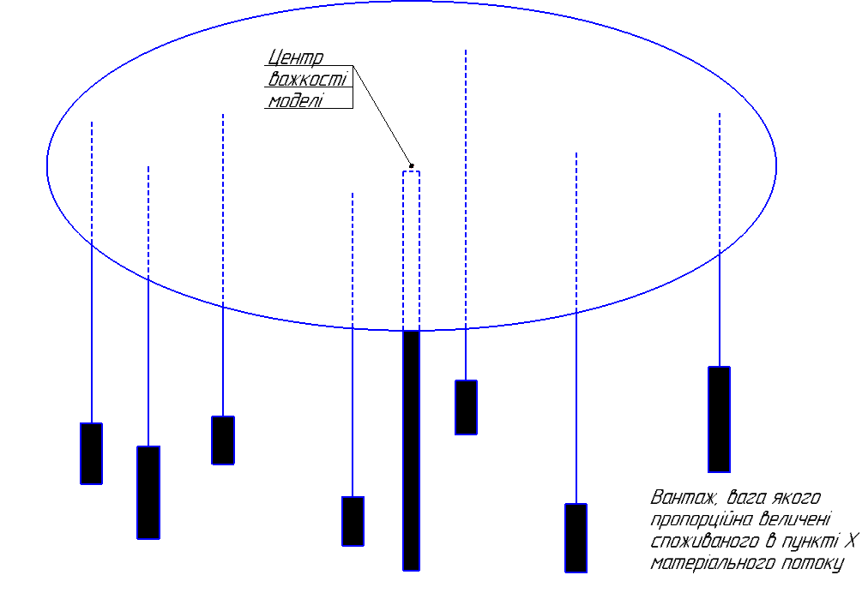
Рисунок 3.1 – Визначення місця розташування складу методом
побудови фізичної моделі матеріальних потоків

Застосування вище описаного методу має у собі одне обмеження. На моделі відстані від пункту споживання матеріального потоку до точки розміщення розподільчого центру враховуються по прямій. У зв’язку ц цим модельований район повинен мати розвинуту мережу доріг, оскільки інакше буде порушено основний принцип моделювання усіх систем – принцип подібності моделі і модельованого об’єкту.
Методом визначення центру важкості як приклад можна оптимізувати, розміщення складу підприємства оптової торгівлі, що постачає район продовольчими товарами. Врівноважити в цьому випадку необхідно вантажообіги обслуговуваних магазинів. Якщо зона обслуговування включає кількість населених пунктів відрізних від одиниці, і вона постачає їх певною групою товарів з цього розподільчого центру, то моделі розподільчої системи можуть бути присутні пропорційні чисельності населення відповідних населених пунктів.
При виборі оптимального місцезнаходження складу найбільша увага виділяється транспортним витратам, котрі будуть пов’язані з доставкою вантажу на склад та зі складу користувачам. Чим нижче будуть ці сукупні витрати, тим вищим буде прибуток фірми, а отже варіант вибору місце знаходження розподільчого центру буде більш ефективним. Витрати які зв’язані з будівництвом та подальшою експлуатацією складського обладнання, в даному випадку не ураховуються. Умовно вважається, що вони більше залежать від особливостей конструкції складу та його технічного оснащення, чим від його місце знаходження.
Для визначення місцезнаходження розподільчого складу в регіоні необхідно знати наступне:
○ місцезнаходження (координати Х, У) фірм виробників та споживачів даної продукції (клієнтів);
○ об’єми поставок продукції (Q);
○ маршрути доставки (характеристику транспортної мережі);
○ витрати (або тарифи) на транспортні послуги (T).
В першу чергу, як приклад, визначимо координати магазинів фірми АТБ за допомогою карти у місті Київ, у якому будемо розвозити нашу готову продукцію.

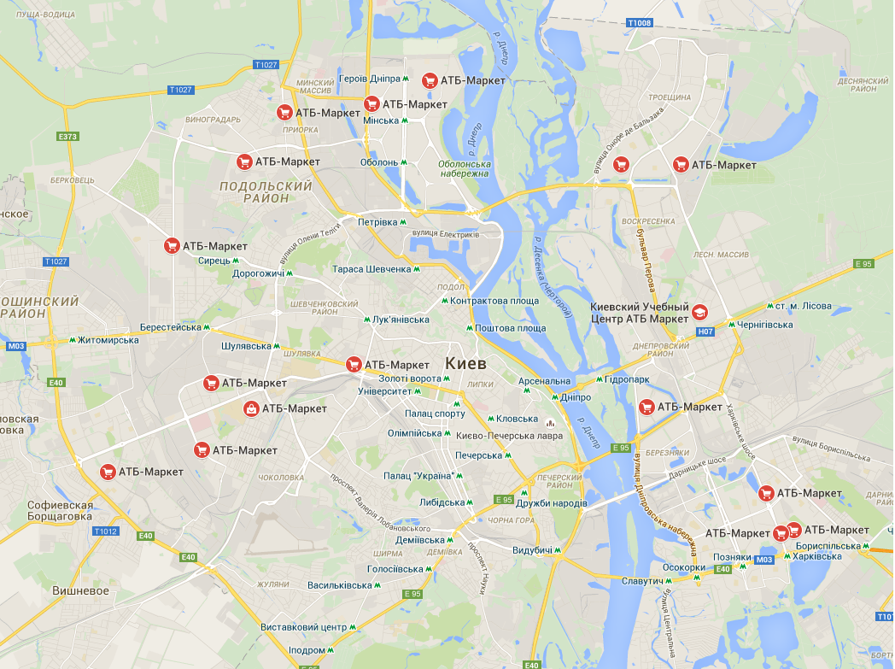
Рисунок 3.2 – Карта з розміщенням магазинів фірми АТБ у Києві

Після введемо наступні умовні позначення:
n – кількість постачальників та замовників;
q_{i} – об’єм вантажопотоку і-го постачальника/замовника, т/рік;
r_{i} – транспортний тариф і-го постачальника/замовника, грн/ткм;
x_{i}, y_{i} – координати і-го постачальника/замовника;
x₀, y₀ – координати складського комплексу;
d_{0i} – відстань між складським комплексом та і-м постачальником/замовником.

Потрібно визначити значення величин x₀, y₀, при котрих буде виконуватись наступна умова:

$\text{ТС}=\sum{q_{i}⋅r_{i}⋅d_{\text{oi}}}→\text{min}$ (3.1)

де ТС (Total Cost) – сумарні витрати на транспортування, грн/рік.

Знаходження оптимальних координат x₀, y₀ здійснюється за допомогою ітераційного алгоритму котрий сходиться. Кількість ітерацій визначається вимогами до ступеня точності одержуваного рішення.
Визначимо координати оптимального місцезнаходження складського комплексу та розрахуємо сумарні транспортні витрати на доставку продукції, опираючись на наступні початкові данні:
Таблиця 3.1 – Початкові данні для визначення місцезнаходження складу
№ | Об’єкт | Вантажі, т/рік | Тариф, грн/км | Координати
 |  |  |  | X | Y
1 | A | 375 | 2 | 503 | 95
2 | B | 300 | 3 | 435 | 121
3 | C | 250 | 2 | 334 | 129
4 | D | 500 | 2 | 288 | 188
5 | E | 600 | 3 | 201 | 288
6 | F | 300 | 3 | 418 | 427

Продовження табл. 3.1
№ | Об’єкт | Вантажі, т/рік | Тариф, грн/км | Координати
 |  |  |  | X | Y
7 | G | 280 | 5 | 250 | 451
8 | H | 170 | 1 | 238 | 526
9 | I | 400 | 1 | 126 | 554
10 | J | 450 | 3 | 730 | 192
11 | K | 500 | 4 | 797 | 192
12 | L | 370 | 3 | 759 | 477
13 | M | 350 | 3 | 898 | 577
14 | N | 380 | 5 | 915 | 625
15 | O | 390 | 4 | 928 | 620

Крок 1. Початковий розрахунок величин x₀, y₀:

$x_{0}=\frac{\sum_{i=1}^{n}{x_{i}(q_{i}r_{i})}}{\sum_{i=1}^{n}{(q_{i}r_{i})}},$ (3.2)

$y_{0}=\frac{\sum_{i=1}^{n}{y_{i}(q_{i}r_{i})}}{\sum_{i=1}^{n}{(q_{i}r_{i})}},$ (3.3)

На підставі розрахунків, приведених у таблиці 3.2, визначаємо початкові значення координат оптової бази:

$$x_{0}=\frac{\text{10004080}}{\text{17190}}=\text{581},\text{97};$$

$$y_{0}=\frac{\text{6432590}}{\text{17190}}=\text{374},\text{21};$$

Таблиця 3.2 – Результати виконання кроку 1
№ п/п | Об’єкт | x_{i}y_{i}r_{i} | y_{i}q_{i}r_{i} | q_{i}r_{i}
1 | A | 377250 | 71250 | 750
2 | B | 391500 | 108900 | 900
3 | C | 167000 | 64500 | 500
4 | D | 288000 | 188000 | 1000
5 | E | 361800 | 518400 | 1800
6 | F | 376200 | 384300 | 900
7 | G | 350000 | 631400 | 1400
8 | H | 40460 | 89420 | 170
9 | I | 100800 | 443200 | 800
10 | J | 985500 | 259200 | 1350
11 | K | 1594000 | 384000 | 2000
12 | L | 842490 | 529470 | 1110
13 | M | 942900 | 605850 | 1050
14 | N | 1738500 | 1187500 | 1900
15 | O | 1447680 | 967200 | 1560
Сума |  | 10004080 | 6432590 | 17190

Крок 2. Розрахунок відстаней між логістичним комплексом та безліччю постачальників/замовників (див. табл. 3.3, графа 3):

$d_{0i}=\sqrt{(x_{i}−x_{0})^{2}+(y_{i}−y_{0})^{2}};$ (3.4)

Крок 3. Розрахунок сумарних витрат на транспортування (див. табл. 3.3, графа 4):

$\text{TC}=\sum_{i=1}^{n}{q_{i}}r_{i}d_{0i};$ (3.5)

Крок 4. Повторний розрахунок координат складу (див. табл. 3.3, графи 5-7):

$x_{0}=\frac{\sum_{i=1}^{n}{x_{i}\left(\frac{q_{i}r}{d_{0i}}\right)}}{\sum_{i=1}^{n}{\left(\frac{q_{i}r_{i}}{d_{0i}}\right)}};$ (3.6)

$y_{0}=\frac{\sum_{i=1}^{n}{y_{i}\left(\frac{q_{i}r}{d_{0i}}\right)}}{\sum_{i=1}^{n}{\left(\frac{q_{i}r_{i}}{d_{0i}}\right)}};$ (3.7)

Таблиця 3.3 – Результати виконання кроків 2, 3 і 4
№ п/п | Об’єкт | d_{0i} | q_{i}r_{i}d_{0i} | $$\frac{x_{i}q_{i}r_{i}}{d_{0i}}$$ | $$\frac{y_{i}q_{i}r_{i}}{d_{0i}}$$ | $$\frac{q_{i}r_{i}}{d_{0i}}$$
1 | A | 290,1586354 | 217618,9766 | 1300,151 | 245,5553 | 2,584793
2 | B | 135,4141397 | 121872,7257 | 2891,131 | 804,1996 | 6,646278
3 | C | 358,0460864 | 179023,0432 | 466,4204 | 180,1444 | 1,396468
4 | D | 343,9302255 | 343930,2255 | 837,3792 | 546,6225 | 2,907566
5 | E | 351,2050683 | 632169,1229 | 1030,167 | 1476,061 | 5,125211
6 | F | 597,5391201 | 537785,2081 | 629,5822 | 643,1378 | 1,5066178
7 | G | 515,655893 | 72918,2502 | 678,7472 | 1224,46 | 2,714989
8 | H | 577,3387221 | 98147,5875 | 70,08018 | 154,8831 | 0,294455
9 | I | 568,1478681 | 454518,2945 | 177,4186 | 780,0786 | 1,408084
10 | J | 754,82751325 | 1019016,629 | 1305,597 | 343,3899 | 1,788489
11 | K | 819,8005855 | 1639601,171 | 1944,375 | 468,4066 | 2,439618
12 | L | 596,4429709 | 995051,6977 | 939,8144 | 590,6343 | 1,238227
13 | M | 1067,395428 | 1120765,2 | 883,3652 | 567,5966 | 0,983703
14 | N | 1108,083932 | 2105359,47 | 1568,924 | 1071,67 | 1,714672
15 | O | 1116,057346 | 1741049,46 | 1297,138 | 866,6221 | 1,397778
Сума |  | - | 11927827,06 | 16020,29 | 9963,461 | 34,14651

Відповідно до проведених розрахунків, визначаємо нові координати складу:
$$x_{0}=\frac{\text{16020},\text{29}}{\text{34},\text{14}}=\text{469},\text{16};$$

$$y_{0}=\frac{\text{9963},\text{46}}{\text{34},\text{14}}=\text{291},\text{78}\text{.}$$

Відзначимо також, що при попередніх координатах на транспортування, згідно з табл. 3.3, Складають: ТС=11927827,06 грн/рік.
Крок 5. Повторимо кроки 2, 3 та 4 до тих пір, доки сумарні транспортні витрати ТС не перестануть змінюватися на істотну величину.
Результати виконання кроку 5 представлені у наступній таблиці:

Таблиця 3.4 – Результати виконання кроку 5
Номер ітерації | Координати |  | ТС
Номер ітерації | Х₀ | У₀ | ТС
1 | 581,9709 | 374,2054 | 11927827
2 | 469,1634 | 291,7857 | 11906829
3 | 503 | 95 | 11913136
4 | 471,1481 | 336,2169 | 11911400
5 | 470,5573 | 293,3593 | 11906740
6 | 472,1745 | 294,3049 | 11906604
7 | 472,1429 | 294,2834 | 11906606

Виходячи із таблиці 3.4 можна визначити що склад буде знаходитися у координатах: х₀=472,14; у₀=294,28. Нижче представлена карта з указаним місцезнаходження складу згідно даним координатам:
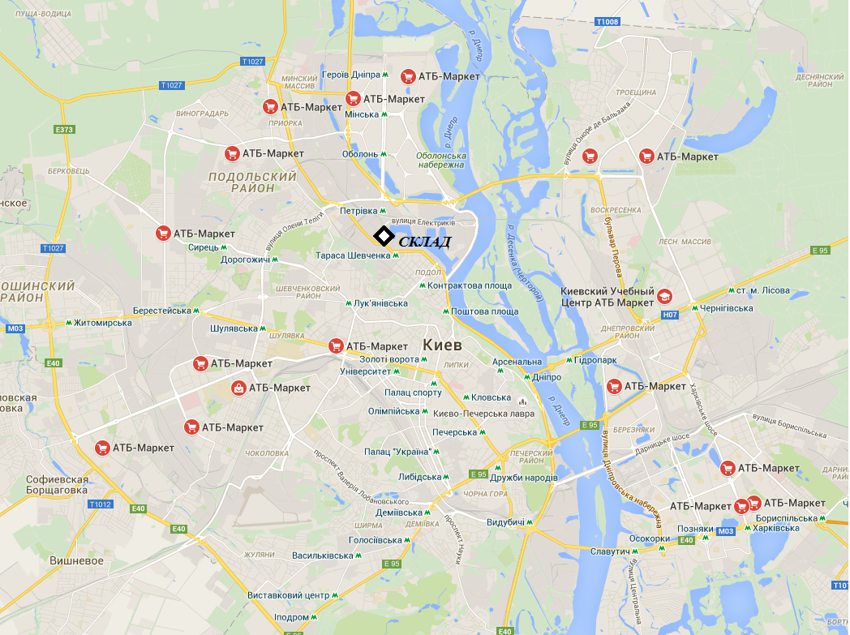
Рисунок 3.3 – Карта з місцезнаходженням складу

У заключенні даного підрозділу перерахуємо та охарактеризуємо фактори, які необхідно враховувати при остаточному ділянки під розподільчий центр, уже після того, як рішення про географічне місцезнаходження розподільчого центру прийнято.
1. Розмір та конфігурація ділянки. Велика кількість транспортних засобів, які обслуговують вхідні та вихідні матеріальні потоки, потребують достатньої площі для їх паркування, маневрування та безперешкодного проїзду. Також до уваги необхідно прийняти вимоги, які пред’являються службами пожарної охорони (на випадок пожежі до складів повинен бути вільний проїзд пожарної техніки).
У свою чергу будь-який розподільчий центр, будучи елементом певної логістичної системи, сам розгортається в складну систему. Складські приміщення розподільчого центру – лише один з елементів усієї системи. Для ефективного функціонування розподільчого центру на відведеній для нього ділянці необхідно організувати функціонування всіх інших елементів, так як недооцінка будь-якого з них може негативно позначитися на роботі всього розподільчого центру. Зокрема, на відведеній території необхідно розмістити: адміністративно-побутові приміщення (центральний офіс, їдальня, санітарно-побутові приміщення для робітників, пост охорони та ін.).
2. Транспортна доступність місцевості. Як зазначалася вище значущою складовою витрат функціонування будь-якого розподільного центру представляють собою транспортні витрати. Тому при виборі ділянки для розподільчого центру необхідно оцінити дороги що ведуть до нього, ознайомитися з планами місцевої адміністрації щодо розширення мережі доріг. Перевагу необхідно віддавати ділянкам, які розташовуються на головних (магістральних) трасах. Крім того, потребує вивчення оснащеності території іншими видами транспорту, в тому числі і громадського, від якого істотно залежать доступність розподільчого центру як для власного персоналу, так і для його клієнтів.
3. Плани місцевої влади. Вибираючи ділянку, необхідно ознайомитися з планам місцевої адміністрації по використанню прилеглих територій і переконатися у відсутності факторів, які згодом могли б надати стримуючий вплив на розвиток розподільного центру.
Крім перерахованих факторів, при виборі конкретної ділянки під розподільний центр необхідно ознайомитися з особливостями місцевого законодавства, проаналізувати витрати з облагороджування території, оцінити вже наявні на ділянці будівлі (якщо вони є), врахувати можливість залучення місцевих інвестицій, ознайомитися з ситуацією на місцевому ринку робочої сили.
4. Місцеві законодавчі акти. Необхідно врахувати місцеві правила будівництва, безпеки, висоту будівель, обмеження на типи будівель і, можливо, інші чинники.
5. Будівельні чинники. Слід врахувати загальноприйняті стандарти для аналогічних споруд, тобто відстані між будівлями, під’їзд до них та ін.

3.2. Розрахунок та оптимізація маршрутів за допомогою
завдання комівояжеру

Завдання комівояжера (далі скорочено – ЗК) являє собою одне із знаменитих завдань комбінаторики. Це завдання було поставлено в 1934 році, і про нього як про Велику теорему Ферму обламували зуби кращі математики тих часів. У своїй області (оптимізації дискретних задач) завдання комівояжеру служить своєрідним полігоном, на якому випробовуються всі нові методи.
Постановка цього завдання наступна:
Комівояжер повинен вийти з першої точки, відвідати по разу в невідомому порядку усіх замовників і повернутися в початкову точку. Відстані між точками відомі. У якому порядку слід обійти всі точки, щоб замкнута дорога (тур) комівояжера була мінімальною?
Аби привести дане завдання до наукового вигляду, введемо деякі терміни. Отже, міста перенумеровані числами j∈ (1, 2, 3…n). Тур комівояжера може бути описаний циклічною перестановкою t=(j₁, j₂, … , j_{n}, j₁), причому всі j₁…j_{n} – різні номери; що повторюються на початку і в кінці j₁, показує, що перестановка зациклена. Відстані між парами вершин C_{ij} утворюють матрицю С. Задача полягає в тому, аби знайти такий тур t, аби мінімізувати функціонал:

$L=L(t)=\sum_{k=1}^{n}{C_{j_{k}i_{k}+1}}$, (3.8)

Відносно математизованого формулювання до завдання комівояжеру доречно зробити два зауваження.
По-перше, в постановці C_{ij} означали відстані, тому вони мають бути не негативними, тобто для всіх j∈ T:

$C_{\text{ij}}≥0;C_{\text{ij}}=∞$ (3.9)

Остання рівність означає заборону на петлі в турі, симетричними, тобто для всіх i, j:

$C_{\text{ij}}=C$ (3.10)

І задовольняти нерівності трикутника, тобто для всіх:

$C_{\text{ij}}+C_{\text{jk}}≥C_{\text{jk}}$ (3.11)

У математичній постановці говориться про довільну матрицю. Зроблено це тому, що є багато прикладних завдань, які описуються основною моделлю, але всі умовам (3.9)-(3.11) не задовольняють. Особливо часто порушується умова (3.10) (наприклад, якщо C_{ij} – не відстань, а плата за проїзд: часто туди квиток коштує одну ціну, а назад – іншу). Тому ми розрізнятимемо два варіанти ЗК: симетричне завдання, коли умова (3.10) виконана, і несиметричну – інакше. Умови (3.9) – (3.11) за умовчанням ми вважатимемо виконаними.
Друге зауваження стосується числа всіх можливих турів. У несиметричній ЗК всі тури t=(j₁, j₂ …, j_{n}, j₁) і t`=( j₁, j₂ …, j_{n}, j₁) мають різну довжину і повинні враховуватися обоє. Різних турів вочевидь (n-1)!.
Зафіксуємо на першому і останньому місці в циклічній перестановці номер j₁, а що залишилися n-1 номерів переставимо всіма (n-1)! можливими способами. В результаті отримаємо всі несиметричні тури. Симетричних турів є в два рази менше, оскільки кожен зарахований двічі: як t і як t`.
Можна уявити, що І_{з} складається лише з одиниць і нулів. Тоді З можна інтерпретувати, як граф, де ребро (i, j) проведене, якщо C_{ij}=0 і не проведено, якщо C_{ij}=1. Тоді, якщо існує тур довжини 0, то він пройде по циклу, який включає всі вершини по одному разу. Такий цикл називається гамільтоновим циклом. Незамкнутий гамільтонов цикл називається гамільтоновим ланцюгом (гамільтоновою дорогою).
В термінах графів симетричну ЗК можна сформулювати так:
Дана повна мережа з n вершинами, довжина ребра (i,j) = C_{ij}. Знайти Гамільтонів цикл мінімальної довжини.
У несиметричній ЗК замість «цикл» треба говорити «контур», а замість «ребра» - «дуги» або «стрілки».
Деякі прикладні завдання сформулюються як ЗК, але в них потрібно мінімізувати довжину не гамільтонового циклу, а гамільтонового ланцюга. Такі завдання називаються незамкнутими
Визначимо булеві змінні задачі: x_{ij}=1, якщо комівояжер переїжджає з місця і в місце j, та x_{ij}=0, якщо комівояжер не переїжджає із місця і в місце j.
Тоді завдання полягає у визначені мінімуму цільової функції:

$F=\sum_{i=1}^{m}{\sum_{j=1}^{n}{c_{\text{ij}}x_{\text{ij}}}}$ (3.9)

При обмеженнях

$\sum_{i=1}^{n}{x_{\text{ij}}=1,j=1,\text{.}\text{.}\text{.},n}$– умова в’їзду в точку j лише один раз;

$\sum_{j=1}^{n}{x_{\text{ij}}}=1,i=1,\text{.}\text{.}\text{.},n$ – умова виїзду з точки i лише один раз.

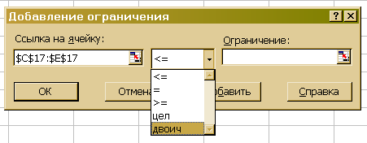
Рисунок 3.4 – Діалогове вікно «Додавання обмеження» для завдання
У завданні комівояжеру необхідна ще одна умова, а саме:

$$\begin{matrix}u_{i}−u_{j}(n−1)x_{\text{ij}}≤n−2,i≠j, & i,j=2,\text{.}\text{.}\text{.},n\end{matrix}$$

Ця спеціальна умова забезпечує усунення декількох незв’язних між собою маршрутів і циклів, просто означають переміщення комівояжера по замкнутому часткового маршруту.
Задача про доставку
Фірма обслуговує m клієнтів. Кожен день фірма поставляє своїм клієнтам товари на автомобілях (або на будь-якому транспортному засобі). Існує n маршрутів доставки, кожен з яких дозволяє обслужити певну кількість клієнтів з використанням тільки одного транспортного засобу. Кожен маршрут характеризується певними параметрами, якими можуть бути довжина маршруту, вартість палива, що витрачається на маршруті та ін. Необхідно вибрати таку кількісті маршрутів, яке забезпечувало б обслуговування кожного клієнта і тільки один раз в день, при мінімальних сумарних витратах.
Введемо змінні x_{j} з умовами: x_{j}=1, якщо обрано j-ий маршрут, і x_{j}=0 в іншому випадку, j=1, …, n. Введемо величини a_{ij} так, що a_{ij}=1, якщо i-ий клієнт обслуговується за маршрутом j, і a_{ij}=0 в іншому випадку i=1, …, m; j=1, …, n. Вартість доставки по маршруту позначимо як c_{j}.
Цільова функція, висловлює сумарні витрати доставки по всім вибраним маршрутам і повинна бути мінімальною:

$$\sum_{j=1}^{m}{c_{j}x}→\text{min}$$

Обмеження виражають умови, згідно з яким клієнт обслуговується лише один раз:

$$\begin{matrix}\sum_{j=1}^{n}{a_{\text{ij}}x_{j}=1,} & i=1,\text{.}\text{.}\text{.},m\end{matrix}$$

Рішення даного завдання комівояжера буде проводитися засобами Excel.
Наведена задача вирішується засобами Excel також, як і звичайні транспортні завдання, за одним винятком: так як змінні за змістом завдання можуть приймати тільки виконавчі задачі 0 або 1, то в обмеженнях, що задаються в діалоговому вікні Пошук рішення, необхідно вказати що змінні мають булеві значення.
В якості прикладу, будемо використовувати карту магазинів фірми АТБ з попереднього підрозділу (рис. 3.2).
Розділимо всі магазини фірми АТБ на дві групи, для того щоб створити кілька маршрутів щоб прискорити швидкість доставки.

3.2.1. Побудова першого маршруту доставки вантажу
Є 9 точок, відстань C_{ij} між ними наведені у табл. 3.5.

Таблиця 3.5 – Матриця відстаней для першого маршруту
 | Склад | 1 | 2 | 3 | 4 | 5 | 6 | 7 | 8
Склад | ∞ | 9,6 | 7,5 | 6,2 | 6,8 | 9,3 | 5,4 | 11,6 | 12,2
1 | 9,6 | ∞ | 4,2 | 6,2 | 8,4 | 11,5 | 12,2 | 14,1 | 15,6
2 | 7,5 | 4,2 | ∞ | 4,7 | 7,2 | 10,4 | 13,1 | 13,3 | 15,2
3 | 6,2 | 6,2 | 4,7 | ∞ | 3,3 | 7,1 | 8,9 | 10,4 | 13,2
4 | 6,8 | 8,4 | 7,2 | 3,3 | ∞ | 7,2 | 9,2 | 10,7 | 13,5
5 | 9,3 | 11,5 | 70,4 | 7,1 | 7,2 | ∞ | 8,9 | 5,7 | 10,2
6 | 5,4 | 12,2 | 13,1 | 8,9 | 9,2 | 8,9 | ∞ | 6,2 | 8,2
7 | 11,6 | 14,1 | 13,3 | 10,4 | 10,7 | 5,7 | 6,2 | ∞ | 4,1
8 | 12,2 | 15,6 | 15,2 | 13,2 | 13,5 | 10,2 | 8,2 | 4,1 | ∞

Математична модель:
Змінні x_{ij} можуть приймати значення рівні або 0, або 1.

$\sum_{i=1}^{9}{\sum_{j=1}^{9}{С_{\text{ij}}x_{\text{ij}}}}→\text{min}$ – цільова функція

Обмеження

$\sum_{i=1}^{9}{x_{\text{ij}}=1}$ – умова в’їзду в точку j лише один раз;

$\sum_{j=1}^{9}{x_{\text{ij}}=1}$ – умова виїзду з точки i лише один раз;

$u_{i}−u_{j}+(n−1)≤n−2$, де $n=9$, тобто $u_{i}−u_{j}+8x_{\text{ij}}≤7,i≠j,i,j=2,\text{.}\text{.}\text{.},n\text{.}$

На рис 3.5 показані параметри пошуку рішення у середовищі Microsoft Excel.

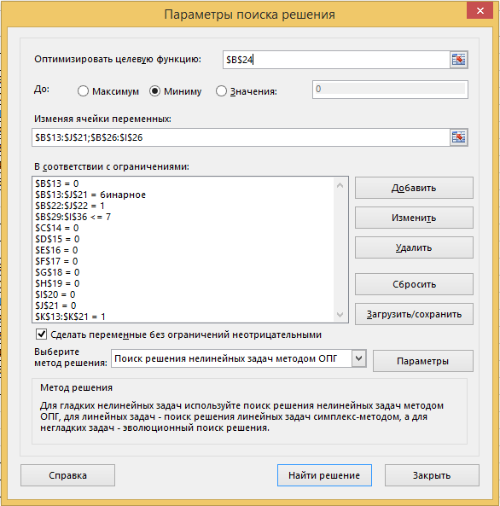
Рисунок 3.5 – Параметри пошуку рішення для першого завдання комівояжеру
На рис 3.6 відображено робочий лист Excel з результатами рішення задачі.

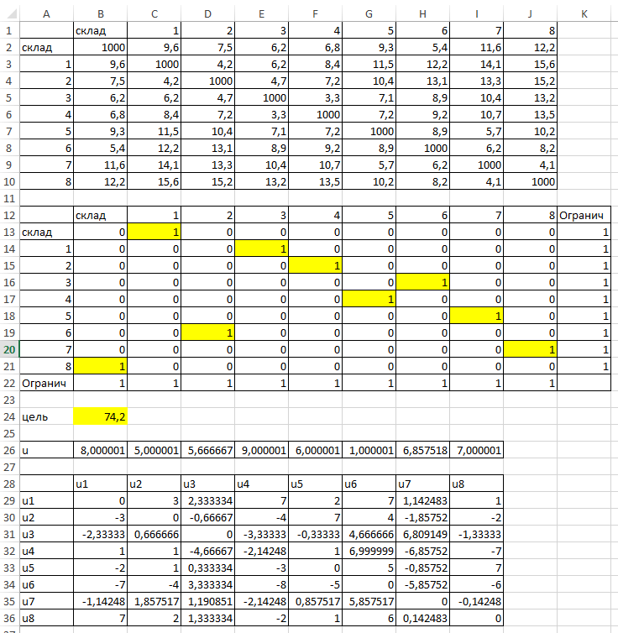
Рисунок 3.6 – Результати рішення першого завдання комівояжеру

Отже, оптимальне рішення наступне: цільова функція F=74,2; отриманий маршрут: Склад – 1 – 3 – 6 – 2 – 4 – 5 – 7 – 8 – Склад.
Нанесемо отриманий маршрут на карту (рис. 3.7).
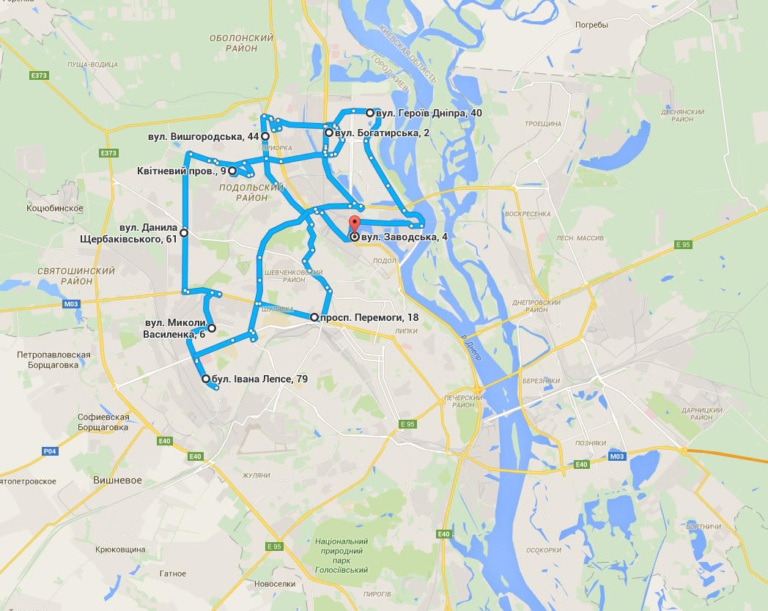
Рисунок 3.7 – Отриманий маршрут згідно першого завдання комівояжеру

3.2.2. Побудова другого маршруту доставки вантажу
Є 8 точок, відстань C_{ij} між ними приведено в табл. 3.6.
Таблиця 3.6 – Матриця відстаней для другого маршруту
 | Склад | 9 | 10 | 11 | 12 | 13 | 14 | 15
Склад | ∞ | 14,2 | 10,5 | 11,2 | 12,4 | 17,9 | 19,5 | 14,6
9 | 14,2 | ∞ | 22 | 22,6 | 24,1 | 25,3 | 24,1 | 22
10 | 10,5 | 22 | ∞ | 2,2 | 8,9 | 12,2 | 14,5 | 13,2
11 | 11,2 | 22,6 | 2,2 | ∞ | 9,8 | 11,4 | 13,7 | 13
12 | 12,4 | 24,1 | 8,9 | 9,8 | ∞ | 7,7 | 10,1 | 5,1
13 | 17,9 | 25,3 | 12,2 | 11,4 | 7,7 | ∞ | 6,4 | 4,5
14 | 19,5 | 24,1 | 14,5 | 13,7 | 10,1 | 6,4 | ∞ | 3,3
15 | 14,6 | 22 | 13,2 | 13 | 5,1 | 4,5 | 3,3 | ∞

Математична модель:
Змінні x_{ij} можуть приймати значення ріні або 0, або 1.

$\sum_{i=1}^{8}{\sum_{j=1}^{8}{С_{\text{ij}}x_{\text{ij}}}}→\text{min}$– цільова функція

Обмеження:

$\sum_{i=1}^{8}{x_{\text{ij}}=1}$ – умова в’їзду в точку j лише один раз;

$\sum_{j=1}^{8}{x_{\text{ij}}=1}$ – умова виїзду з точки i лише один раз;

$u_{i}−u_{j}+(n−1)≤n−2$, де $n=8$, тобто $u_{i}−u_{j}+7x_{\text{ij}}≤6,i≠j,i,j=2,\text{.}\text{.}\text{.},n\text{.}$

На рис. 3.8 відображені параметри пошуку рішення у середовищі Microsoft Excel.

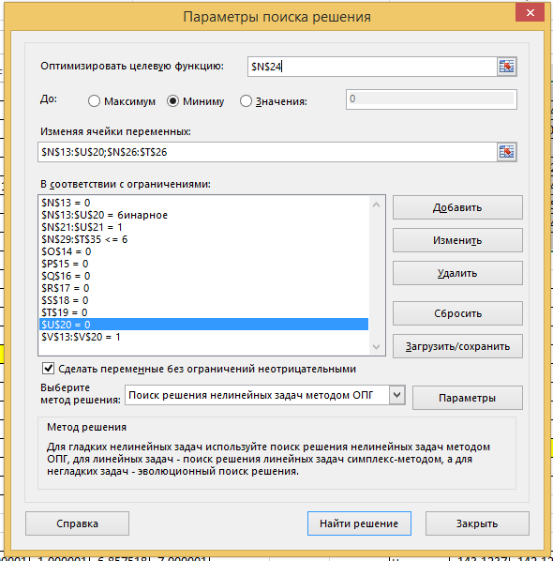
Рисунок 3.8 – Параметри пошуку рішення для другого завдання комівояжеру

На рис. 3.9 відображено робочий лист Excel з результатами рішення задачі.
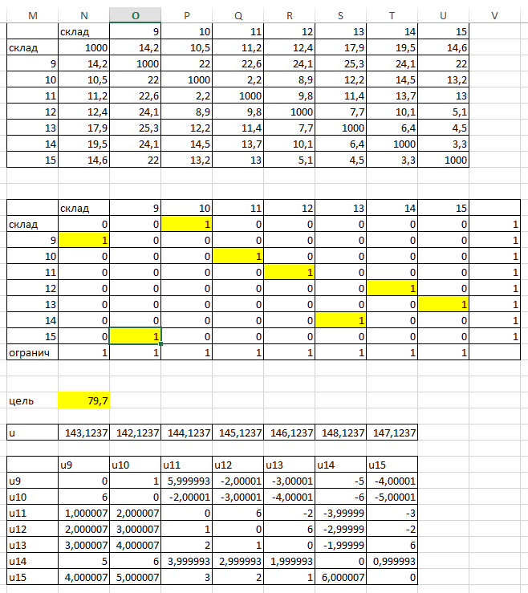
Рисунок 3.9 – Результати рішення другого завдання комівояжера

Отже, оптимальне рішення наступне: цільова функція F=79,7; отриманий маршрут: Склад – 10 – 11 – 12 – 14 – 13 – 15 – 9 – Склад.
Нанесемо отриманий маршрут на карту (рис. 3.10).
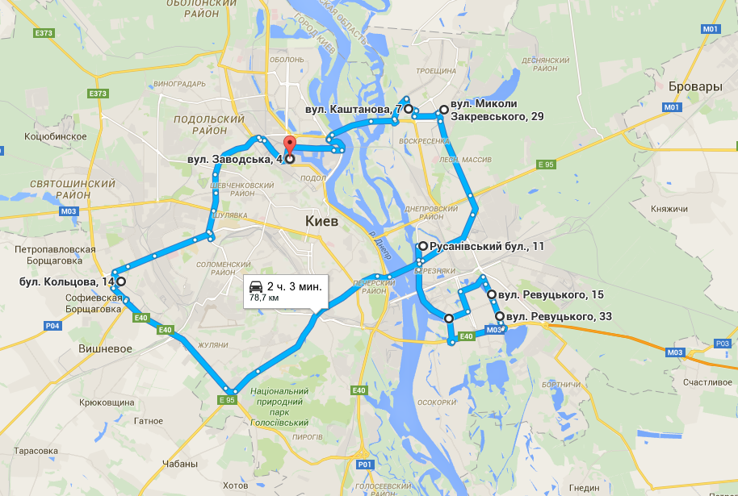
Рисунок 3.10 – Отриманий маршрут згідно другого завдання комівояжеру

3.3. Складення графіка роботи на отриманих маршрутах

Під час моделювання перевізного процесу на маршрутах необхідно знати тимчасові обмеження (час в наряді, час обідніх перерв, початок і кінець роботи в пунктах). Графік роботи всіх обраних магазинів АТБ є цілодобовим, що значно спрощує процес складання графіка доставки вантажу.
Формула розрахунку часу на маршруті:

$Т=t_{\text{погр}}+\sum_{i=1}^{n}{τ_{і}}+\sum_{j=1}^{m}{θ_{j}}$ (3.10)

де – час загрузки у початковому пункті
– час руху на і-ій ділянці, год;
i – кількість ділянок маршруту;
$θ_{j}$ – час на розвантаження на j-му пункті розвантаження, год;
j – кількість пунктів розвантаження на маршруті.

Таблиця 3.7 – Характеристика ймовірних величин на першому маршруті
 | Сер. Знач. | СКО | Зак. розп. | зн. йм. вел. | Значення
Швидкість | 50 | 2,5 | Норм | 1,22 | 51,22
Склад | 2 | 0,5 | Норм | 0,29 | 2,29
1 | 0,5 | - | Норм | 0,72 | 1,22
3 | 0,5 | - | Норм | 0,89 | 1,39
6 | 0,5 | - | Норм | 0,29 | 0,79
2 | 0,5 | - | Норм | 0,26 | 0,76
4 | 0,5 | - | Норм | 0,45 | 0,95
5 | 0,5 | - | Норм | 0,49 | 0,99
7 | 0,5 | - | Норм | 0,73 | 1,23
8 | 0,5 | - | Норм | 0,76 | 1,26

Час на відрізку маршруту визначається за формулою:

$$τ_{i}=\frac{l_{i}}{V_{i}}$$

де – довжина і-го відрізку маршруту, км;
– швидкість на і-ій ділянці маршруту, км/год.

Змоделюємо перевізний процес на маршруті.
Для першої реалізації час на завантаження на складі, підпорядковується нормальному закону розподілу. Початок руху автомобіля о 8:00. Маршрут руху автомобіля «Склад – 1 – 3 – 6 – 2 – 4 – 5 – 7 – 8 – Склад». Відстань між складом і першим пунктом 9,6 км (табл. 3.5). Змоделюємо швидкість руху автомобіля на розглянутій ділянці (нормальний закон розподілу $ζ=1,\text{22}$):

$$V_{1}=\text{50}+1,\text{22}=\text{51},\text{22}\begin{matrix}{\text{км}}/{\text{год}}\end{matrix}$$

Час руху:
$$τ_{1}=\frac{9,6}{\text{51},\text{22}}=0,\text{19}\begin{matrix}\text{год}\text{.}\end{matrix}$$

Таким чином автомобіль зі складу в пункт 1 прибуде о 8,51.
Час розвантаження підпорядковується експоненціальним законом і дорівнює 1,22. Розвантаження в пункті завершиться о 9:01.
Поступаючи аналогічним чином (рух – розвантаження) для наступних пунктів маршруту, знайдемо часові інтервали доставки за допомогою програми Excel.

Таблиця 3.8 – Графік доставки вантажу на першому маршруті
 | Склад | 1 |  | 3 |  | 6 |  | 2
 | Завантаження | Приб. | Відпр. | Приб. | Відпр. | Приб. | Відпр. | Приб. | Відпр.
Відстань |  | 9,6 |  | 6,2 |  | 8,9 |  | 12,2
Час | 8,66 | 8,86 | 9,02 | 9,14 | 9,20 | 9,37 | 9,98 | 10,22 | 10,89
Години | 8:40 | 8:51 | 9:01 | 9:08 | 9:12 | 9:22 | 9:59 | 10:13 | 10:54

Продовження табл. 3.8
4 |  | 5 |  | 7 |  | 8 |  | Склад
Приб. | Відпр. | Приб. | Відпр. | Приб. | Відпр. | Приб. | Відпр. | Приб.
7,2 |  | 7,2 |  | 5,7 |  | 4,1 |  | 12,2
11,03 | 11,43 | 11,57 | 11,92 | 12,03 | 12,19 | 12,27 | 12,41 | 12,64
11:02 | 11:26 | 11:34 | 11:55 | 12:02 | 12:11 | 12:16 | 12:24 | 12:39

Отже автомобіль буде перебувати на маршруті з 8:00 до 12:39.
Аналогічним чином зробимо і з другим маршрутом:

Таблиця 3.9 – Характеристика ймовірних величин на другому маршруті
 | Сер. Знач. | СКО | Зак. розп. | зн.йм.вел | значення
Швидкість | 50 | 2,5 | норм | 0,53 | 50,53
склад | 2 | 0,5 | норм | 0,24 | 2,24
10 | 0,3 | - | норм | 0,14 | 0,44
11 | 0,3 | - | норм | 0,81 | 1,11
12 | 0,3 | - | норм | 0,48 | 0,78
14 | 0,3 | - | норм | 0,57 | 0,87
13 | 0,3 | - | норм | 0,96 | 1,26
15 | 0,3 | - | норм | 0,40 | 0,70
9 | 0,3 | - | норм | 0,05 | 0,35

Таблиця 3.10 – Графік доставки вантажу на другому маршруті
 | Склад | 10 |  | 11 |  | 12 |  | 14
 | Завантаження | Приб. | Відпр. | Приб. | Відпр. | Приб. | Відпр. | Приб. | Відпр.
Відстань |  | 10,5 |  | 2,2 |  | 9,8 |  | 10,1
Час | 8,54 | 8,75 | 9,35 | 9,39 | 9,45 | 9,65 | 9,87 | 10,07 | 10,24
Години | 8:32 | 8:45 | 9:21 | 9:23 | 9:27 | 9:39 | 9:52 | 10:04 | 10:14

Продовження табл. 3.10
13 |  | 15 |  | 9 |  | Склад
Приб. | Відпр. | Приб. | Відпр. | Приб. | Відпр. | Приб.
6,4 |  | 4,5 |  | 22 |  | 14,2
10,37 | 10,38 | 10,47 | 10,74 | 11,18 | 12,10 | 12,38
10:22 | 10:23 | 10:28 | 10:44 | 11:11 | 12:06 | 12:23

Автомобіль буде перебувати на маршруті з 8:00 до 12:23.

Висновки по розділу 3

1. Перед логістом в транспортних компаніях зазвичай ставлять ряд завдань, які йому необхідно вирішувати. Прикладами таких завдань можна виділити: розподілення заявок клієнтів за доступними автомобілями; врахування вимог до часу доставки продукції; стеження за фактичною доставкою продукції; при необхідності виконувати аналіз різкого збільшення кількості заявок або можливість перенесення складу в нове місце та ін.; розраховувати економічний ефект таких дій з точки зору логістики і надавати проведені розрахунки керівнику; і найголовніше, економити кошти, складаючи найефективніший маршрут доставки вантажів кінцевому споживачеві.
2. Завдання про розміщення розподільчого центру набуває своєї актуальності при наявності розвинутої транспортної мережі, так як в противному випадку рішення, швидше за все, буде очевидним. Завдання розміщення розподільчих центрів можна сформулювати як пошук оптимального рішення або ж як пошук субоптимального (близького до оптимального) рішення. Наукою та практикою вироблені різноманітні методи вирішення завдань обох видів. З існуючих методів пошуку оптимального місцезнаходження розподільчого центру можна виділити наступні: метод повного перебору, евристичні методи пошуку, метод визначення центру ваги фізичної моделі системи розподілу.
3. Фактори які потрібно враховувати при виборі оптимального місцезнаходження розподільчого центру: розмір та конфігурація ділянки, транспортна доступність місцевості, плани місцевої влади, місцеві законодавчі акти та будівельні чинники.
4. Наведені рекомендації щодо розрахунку та оптимізації маршрутів за допомогою завдання комівояжеру з її виконанням у середовищі Microsoft Excel. За наведеними рекомендаціями було розраховано два маршрути доставки вантажу у місті Київ та складено графік роботи на отриманих маршрутах.

